У старика со старухой были бык, баран, гусь да петух и свинья.
Вот старик и говорит старухе:
— А что, старуха, с петухом-то нам нечего делать, зарежем его к празднику!
— Так что ж, зарежем.
Услышал это петух и ночью в лес убежал. На другой день старик искал, искал — не мог найти петуха.
Вечером опять говорит старухе:
— Не нашёл я петуха, придётся нам свинью заколоть!
— Ну, заколи свинью.
Услышала это свинья и ночью в лес убежала. Старик искал, искал свинью — не нашёл:
— Придётся барана зарезать!
— Ну что ж, зарежь.
Баран услышал это и говорит гусю:
— Убежим в лес, а то зарежут и тебя и меня!
И убежали баран с гусем в лес.
Вышел старик на двор — нет ни барана, ни гуся. Искал, искал — не нашёл:
— Что за чудо! Вся скотина извелась, один бык остался. Придётся, видно, быка зарезать!
— Ну что ж, зарежь.
Услышал это бык и убежал в лес.
Летом в лесу привольно. Живут беглецы — горя не знают. Но прошло лето, пришла зима.
Вот бык пошёл к барану:
— Как же, братцы-товарищи? Время приходит студёное — надо избу рубить.
Баран ему отвечает:
— У меня шуба тёплая, я и так прозимую.
Пошёл бык к свинье:
— Пойдём, свинья, избу рубить!
— А по мне, хоть какие морозы — я не боюсь: зароюсь в землю и без избы прозимую.
Пошёл бык к гусю:
— Гусь, пойдём избу рубить!
— Нет, не пойду. Я одно крыло подстелю, другим накроюсь — меня никакой мороз не проймёт.
Пошёл бык к петуху:
— Давай избу рубить!
— Нет, не пойду. Я зиму и так под елью просижу.
Бык видит: дело плохо. Надо одному хлопотать.
— Ну, — говорит, — вы как хотите, а я стану избу ставить.
И срубил себе избушку один. Затопил печку и полёживает, греется.
А зима завернула холодная — стали пробирать морозы. Баран бегал, бегал, согреться не может — и пошёл к быку:
— Бэ-э!.. Бэ-э! Пусти меня в избу!
— Нет, баран. Я тебя звал избу рубить, так ты сказал, что у тебя шуба тёплая, ты и так прозимуешь.
— А коли не пустишь, я разбегусь, вышибу дверь с крючьев, тебе же будет холоднее.
Бык думал, думал: «Дай пущу, а то застудит он меня».
— Ну, заходи.
Баран вошёл в избу и перед печкой на лавочку лёг.
Немного погодя прибежала свинья:
— Хрю! Хрю! Пусти меня, бык, погреться!
— Нет, свинья. Я тебя звал избу рубить, так ты сказала, что тебе хоть какие морозы — ты в землю зароешься.
— А не пустишь, я рылом все углы подрою, твою избу уроню!
Бык подумал, подумал: «Подроет она углы, уронет избу».
— Ну, заходи!
Забежала свинья в избу и забралась в подполье.
За свиньёй гусь летит:
— Гагак! Гагак! Бык, пусти меня погреться!
— Нет, гусь, не пущу! У тебя два крыла, одно подстелешь, другим оденешься — и так прозимуешь.
— А не пустишь, так я весь мох из стен вытереблю!
Бык подумал, подумал и пустил гуся.
Зашёл гусь в избу и сел на шесток.
Немного погодя прибегает петух:
— Ку-ка-ре-ку! Бык, пусти меня в избу!
— Нет, не пущу, зимуй в лесу под елью.
— А не пустишь, так я взлечу на чердак, всю землю с потолка сгребу, в избу холода напущу!
Бык пустил и петуха. Взлетел петух в избу, сел на брус и сидит.
Вот они живут себе впятером — поживают. Узнали про это волк и медведь.
— Пойдём, — говорят, — в избушку, всех поедим, сами станем там жить.
Собрались и пришли. Волк говорит медведю:
— Иди ты вперёд, ты здоровый.
— Нет, я ленив, ты шустрей меня, иди ты вперёд.
Волк и пошёл в избушку. Только вошёл — бык рогами его к стене и припёр. Баран разбежался — да бац, — начал осаживать волка по бокам. А свинья в подполье кричит:
— Хрю-хрю-хрю! Ножи точу, топоры точу, живого съесть волка хочу!
Гусь его за бока щиплет, а петух бегает по брусу да кричит:
— А вот как, да кудак, да подайте его сюда! И ножишко здесь, и гужишко здесь... здесь его и зарежу, здесь его и подвешу!
Медведь услышал крик — да бежать. А волк рвался, рвался, насилу вырвался, догнал медведя и рассказывает:
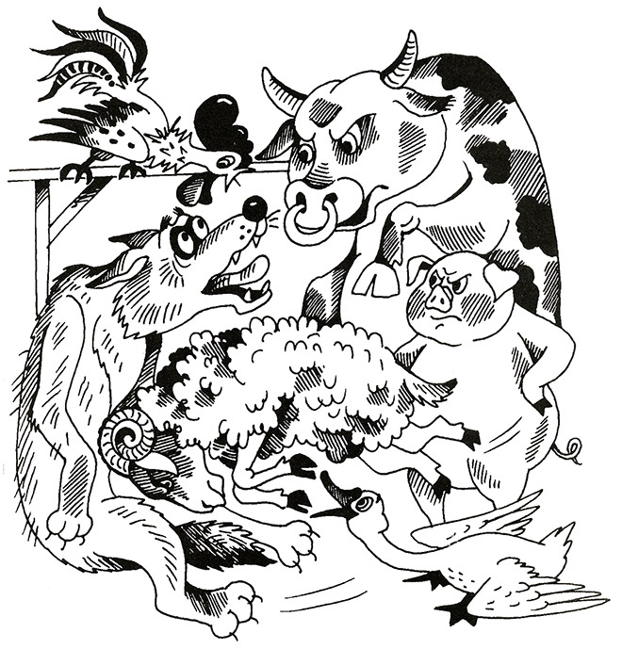
— Ну, что мне было! До смерти чуть не забили... Как вскочил мужичище, в чёрном армячище, да меня ухватом-то к стене и припёр. А поменьше мужичишка, в сереньком армячишке, меня обухом по бокам, да всё обухом по бокам. А ещё поменьше того, в беленьком кафтанишке, меня щипцами за бока хватал. А самый маленький мужичишка, в красненьком халатишке, бегает по брусу да кричит: «А вот как, да кудак, да подайте его сюда! И ножишко здесь, и гужишко здесь... Здесь его и зарежу, здесь его и подвешу!» А из подполья ещё кто-то как закричит: «Ножи точу, топоры точу, живого съесть его хочу!»
Волк и медведь с той поры к избушке близко не подходили.
А бык, баран, гусь да петух и свинья живут там, поживают и горя не знают.

